

**DETERMINAÇÃO DA CURVA CARACTERÍSTICA DE UMA BOMBA CENTRÍFUGA (GILKES)**

**Grupo 3B**

Licenciatura em Engenharia Biomédica

Universidade do Minho

2º semestre – 2022/2023

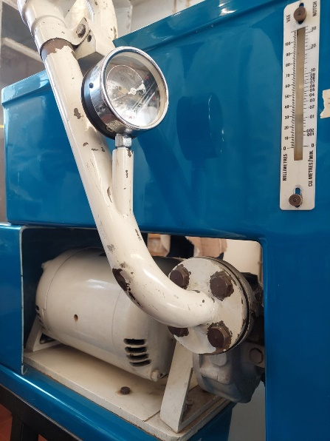 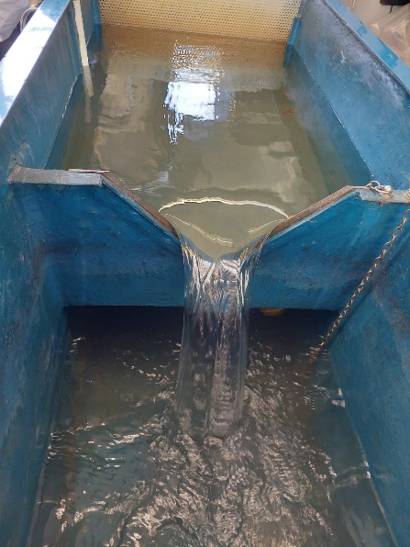

**Trabalho realizado por:**

António Rodrigues, A66177

Ema Martins, A97678

Filipa Campos, A95303

Francisca Silva, A97691

Mariana Costa, A96284

Ricardo Barros, A96730

Guimarães

25 de março de 2023

**Introdução**

As bombas são dispositivos que adicionam energia a fluidos e cuja finalidade é o deslocamento dos mesmos por escoamento. Estas recebem energia mecânica, de uma fonte motora, e cedem parte desta energia ao fluido sob a forma de energia de pressão, cinética ou ambas. Podem ser classificadas em dois tipos distintos: as de deslocamento positivo (hidrostáticas ou volumétricas) e as cinéticas (hidrodinâmicas ou dinâmicas).

Neste trabalho, recorreu-se a um tipo de bomba dinâmica, a bomba centrífuga, denominada bomba Gilkes, com a finalidade de determinar a sua curva característica, bem como as curvas de potência, a de rendimento e as de parâmetros adimensionais. Esta bomba necessita de uma fonte de energia externa como, por exemplo, um motor elétrico. Inicialmente, é fornecida energia cinética ao fluido (aumentando a velocidade) que é convertida principalmente em energia de pressão (aumentando a pressão).

As principais características operacionais de uma bomba centrífuga são a altura de carga, a potência e o rendimento, como se pode verificar na Figura 1.

Figura 1-Curvas características da altura de carga (Head), da potência (Horsepower) e do rendimento (Efficiency) em função do caudal (Q), de uma bomba centrífuga.

Na Figura 1, é possível observar que, para caudais baixos, a altura de carga tem um valor elevado e aproximadamente constante. O seu valor reduz até zero quando o caudal é igual ao caudal máximo, Qmáx. Verifica-se que na região inicial da altura de carga, o traçado da curva encontra-se a traço interrompido, devendo-se ao facto de ser instável para certas curvas de perda do sistema. Na curva da potência, observa-se um aumento da mesma, com o aumento do caudal. Por último, na curva do rendimento, é possível constatar que esta atinge valor nulo quando o caudal é zero e quando é máximo. Os valores máximos do rendimento variam entre os 80% e os 90%, para um dado valor de caudal (normalmente 0,6 do caudal máximo). O ponto de rendimento máximo na Figura 1 é o BEP e o ponto de operação do sistema bomba-conduta é o ponto de intersecção entre a curva da altura de carga e a curva da potência.

As curvas características variam consoante o diâmetro do rotor, como se pode ver na Figura 2.

Figura 2-Curvas Características em função do diâmetro do rotor

As bombas podem ser utilizadas em aplicações biomédicas tais como a administração de medicamentos em quantidades precisas e controladas em pacientes, incluindo em situações de emergência, cuidados intensivos e em anestesia. Podem também ser usadas para administrar fluidos, como soro fisiológico, sangue e outros líquidos em pacientes que precisam de terapia de reposição de líquidos. Uma outra situação onde podem ser aplicadas é nas cirurgias cardíacas e pulmonares, para manter a circulação sanguínea do paciente.

**Materiais e Métodos**

Os materiais e métodos aos quais se recorreu na execução do trabalho encontram-se descritos no protocolo da respetiva aula laboratorial fornecido pelo docente. É, contudo, importante mencionar que os ensaios foram realizados a 1400rpm e a velocidade utilizada para a comparação das curvas de parâmetros adimensionais foi de 1300 rpm.

Para a determinação das diversas curvas, característica, de potência e de rendimento foram usados equipamentos de medida, nomeadamente um manómetro de pressão, um medidor de caudal, um dinamómetro e uma célula de carga.

Um dos objetivos definidos no protocolo era a utilização de um estroboscópio. Trata-se de um aparelho ótico que, mediante a produção de pulsos luminosos intermitentes, permite registar o movimento e o percurso de um corpo em velocidade elevada, fazendo-o parecer estacionário e assim controlar a velocidade de rotação do eixo da bomba.

**Curvas**

A curva característica de uma bomba, bem como as de potência, elétrica e hidráulica, e a de rendimento ajudam a entender o seu desempenho em diferentes condições de operação.

Os valores obtidos que permitiram determinar a curva característica da bomba encontram-se na Tabela 1, em anexo, os valores para obter as restantes estão na Tabela 2, em anexo.

**Curva Característica da Bomba**

A curva característica de uma bomba permite determinar o caudal máximo para uma determinada pressão e vice-versa.

Gráfico 1-Curva Característica da Bomba de Gilkes

Relativamente à curva característica da bomba, Gráfico 1, obtida esta é do tipo estável, classificando-se como *rising*, de acordo com a Tabela 3, em anexo.

Analisando a curva pode observar-se que inicialmente, com a válvula totalmente fechada, não existe deslocamento do fluido entre os depósitos, e, portanto, apresenta o maior valor de altura, consequentemente maior valor de pressão. À medida que se abre a válvula, devido ao aumento do caudal provocado por esta, ocorre uma diminuição gradual da altura. Por fim, quando a abertura da válvula é total, o caudal é máximo, e, desta forma a altura é mínima.

**Curvas de Potência**

O cálculo da potência hidráulica foi efetuado com recurso à Equação 1 e o da potência elétrica com recurso à Equação 2.

$P_{hidráulica}=g×H×Q×ρ$ Equação 1

$P_{elétrica}=V×I$ Equação 2

A curva de potência hidráulica refere-se à capacidade que uma bomba tem para gerar pressão e caudal num sistema hidráulico. Por sua vez, a curva de potência elétrica revela a quantidade de energia elétrica necessária para o funcionamento da bomba para diferentes caudais e pressões, o que pode ser útil na escolha de uma bomba adequada às restrições energéticas.

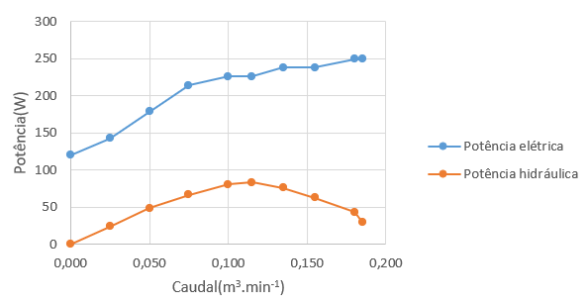

Gráfico 2-Curvas de potência da Bomba de Gilkes

Pela observação da curva de potência elétrica, Gráfico 2, verificou-se um aumento mais significativo para os 4 primeiros valores de caudal, posteriormente, apesar de aumentos ligeiros, deu-se uma estabilização da potência. A estabilização é visível quando a bomba está a operar no seu ponto máximo de eficiência, no qual o caudal e a pressão estão em equilíbrio.

Através da visualização da curva de potência hidráulica, Gráfico 2, constatou-se que no primeiro ponto, no qual o caudal é nulo, a potência hidráulica é igualmente nula. Esta aumenta até um certo ponto. No entanto, uma vez que a potência hidráulica fornecida está relacionada diretamente com a altura manométrica, se esta for insuficiente para o caudal solicitado, então a bomba não será capaz de fornecer a potência hidráulica para atender às necessidades do sistema. Isto leva à diminuição da potência hidráulica a partir de um determinado ponto.

**Curva do Rendimento**

O rendimento foi calculado recorrendo à Equação 3.

$η(\%)= \frac{P_{hidráulica}}{P_{elétrica}}×100$ Equação 3

A curva do rendimento é essencial para compreender o desempenho da bomba em diferentes condições de operação, além disso pode ajudar a identificar problemas no seu desempenho, como obstruções do sistema e cavitação (ocorre quando a pressão do líquido diminui, e fica inferior à pressão de vapor, dando-se a vaporização do mesmo). Através desta curva é ainda possível determinar o ponto de operação ideal, que consiste no ponto em que a bomba consome menos energia elétrica para produzir um determinado fluxo, permitindo reduzir custos de energia e prolongar a vida útil da bomba. Quanto mais elevado o rendimento, menor a quantidade de energia elétrica para produzir determinado fluxo.

Gráfico 3-Curva de rendimento da Bomba de Gilkes

O ponto de melhor rendimento da bomba, visível no Gráfico 3, designa-se caudal ótimo, neste caso corresponde a um caudal de 0,115 m3.min-1, para o qual o rendimento é 37%.

A curva do rendimento é diretamente proporcional à curva da potência hidráulica e inversamente proporcional à da potência elétrica. Inicialmente, o rendimento é 0%, pois a potência hidráulica é nula. De seguida, verifica-se que a bomba vai convertendo cada vez mais energia elétrica em hidráulica, daí o aumento no gráfico. A partir do quarto ponto, a curva da potência elétrica mantém-se aproximadamente estável, e, desta maneira a curva do rendimento acompanha a variação da curva de potência hidráulica. Assim, regista-se uma diminuição do rendimento a partir do ponto de caudal ótimo.

**Coeficientes adimensionais e respetivas curvas**

Foram ainda calculados os coeficientes de caudal, de altura e de potência que, de forma geral, têm o objetivo de comparar bombas. Contudo, neste caso, são utilizados para verificar se o estado da bomba se mantém para diferentes velocidades.

O coeficiente de caudal é calculado pela Equação 4, o coeficiente de altura pela Equação 5, e o coeficiente de potência pela Equação 6.

$\frac{Q}{ND^{3}}$ Equação 4

$\frac{gH}{N^{2}D^{2}}$ Equação 5

$\frac{P}{ρN^{3}D^{5}}$ Equação 6

Para esse efeito foram criados gráficos cuja variável independente se refere ao coeficiente de caudal e as variáveis dependentes são o coeficiente de altura e potência, respetivamente, para cada uma das velocidades de rotação (1300 rpm e 1400 rpm).

Gráfico 4-Curvas dos parâmetros adimensionais, com a representação dos coeficientes de potência e altura em função do coeficiente de caudal para uma velocidade de 1400rpm.

Gráfico 5-Coeficiente de Pressão em função do de caudal

Gráfico 6-Coeficiente de Potência em função do de caudal

As curvas apresentadas nos Gráficos 5 e 6 representam, respetivamente, o coeficiente de potência e de altura pelo coeficiente de caudal. Como é possível verificar, os seus comportamentos são semelhantes para as duas velocidades distintas, como era expectável, uma vez que estes coeficientes são utilizados para caracterizar uma bomba e os ensaios foram realizados pela mesma. Qualquer tipo de aumentos ou diminuições compensar-se-ão entre si independentemente das velocidades ou pressões.

Os desvios entre os coeficientes estão calculados nas Tabelas 4 e 5, em anexo, estes podem ser justificados pela ocorrência de diferentes erros, como as temperaturas diferentes da bomba no momento de leitura dos dados.

**Conclusão**

A realização da atividade laboratorial permitiu entender melhor conceitos abordados na UC de Mecânica de Fluidos, através da sua visualização na prática.

Considera-se que foram cumpridos com sucesso todos os objetivos definidos previamente, relativos à obtenção das curvas característica da bomba, de potência, de rendimento e dos parâmetros adimensionais.

Como referido anteriormente, as curvas obtidas ao longo da atividade são úteis para determinar o ponto ótimo de utilização da bomba. Isto permite comparar com as de outras bombas e assim perceber qual a bomba mais adequada para determinada aplicação, nomeadamente a nível biomédico.

Os valores obtidos nas diversas medições podem conter erros de paralaxe, erros associados à idade do material utilizado e, ainda, à não estabilização do estroboscópio a 100%. Apesar disto os valores foram de encontro ao esperado.

**Anexos**

Tabela 1-Registo das Leituras dos Ensaios

|  |  |  |  |  |
| --- | --- | --- | --- | --- |
| **N (rpm): 1400** | | **Grupo: 3B** | | **Data: 20/03/2023** |
| **Ensaio** | **Q (m3.min-1)** | **H (m H2O)** | **V (volts)** | **I (amperes)** |
| **1** | **0,000** | **6,0** | **120** | **1,0** |
| **2** | **0,025** | **6,0** | **119** | **1,2** |
| **3** | **0,050** | **6,0** | **119** | **1,5** |
| **4** | **0,075** | **5,5** | **119** | **1,8** |
| **5** | **0,100** | **5,0** | **119** | **1,9** |
| **6** | **0,115** | **4,5** | **119** | **1,9** |
| **7** | **0,135** | **3,5** | **119** | **2,0** |
| **8** | **0,155** | **2,5** | **119** | **2,0** |
| **9** | **0,180** | **1,5** | **119** | **2,1** |
| **10** | **0,185** | **1,0** | **119** | **2,1** |

Tabela 2-Valores de Potência e de Rendimento

|  |  |  |
| --- | --- | --- |
| **Pe(W)** | **Ph(W)** | **ƞ%** |
| **120** | **0** | **0** |
| **143** | **24** | **17** |
| **179** | **48** | **27** |
| **214** | **67** | **31** |
| **226** | **81** | **36** |
| **226** | **84** | **37** |
| **238** | **76** | **32** |
| **238** | **63** | **26** |
| **250** | **44** | **17** |
| **250** | **30** | **12** |

Tabela 3-Tipos de curvas características

Tabela 4-Cálculo dos coeficientes de altura e respetivo desvio

|  |  |  |
| --- | --- | --- |
| **N = 1400 rpm** | **N = 1300 rpm** | **Desvio (%)** |
| **Coef. Altura** | **Coef. Altura** |
| **0,1266** | **0,1347** | **6,390** |
| **0,1266** | **0,1396** | **10,26** |
| **0,1266** | **0,1347** | **6,390** |
| **0,1161** | **0,1225** | **5,510** |
| **0,1055** | **0,1151** | **9,098** |
| **0,0950** | **0,0980** | **3,166** |
| **0,0739** | **0,0784** | **6,113** |
| **0,0528** | **0,0735** | **39,27** |
| **0,0317** | **0,0490** | **54,75** |
| **0,0211** | **0,0245** | **16,06** |

Tabela 5-Cálculo dos coeficientes de potência e respetivo desvio

|  |  |  |
| --- | --- | --- |
| **N = 1400 rpm** | **N = 1300 rpm** | **Desvio (%)** |
| **Coef. Potência** | **Coef. Potência** |
| **5,567E-04** | **6,352E-04** | **14,10** |
| **6,625E-04** | **6,640E-04** | **0,2380** |
| **8,281E-04** | **7,968E-04** | **3,771** |
| **9,937E-04** | **9,961E-04** | **0,2380** |
| **1,049E-03** | **1,109E-03** | **5,752** |
| **1,049E-03** | **1,164E-03** | **10,98** |
| **1,104E-03** | **1,229E-03** | **11,29** |
| **1,104E-03** | **1,229E-03** | **11,29** |
| **1,159E-03** | **1,229E-03** | **5,991** |
| **1,159E-03** | **1,305E-03** | **12,57** |